

Semana 3
Desarrollo Frontend I (PFY2201)

Actividad Sumativa: Optimizando un Sitio Web con HTML, CSS y Diseño Responsivo

Descripción de la actividad Sumativa
En esta tercera semana realizarás la optimización de un sitio web básico de ecommerce de la tienda de video Juegos en HTML y CSS. La actividad se centra en mejorar la apariencia visual del sitio utilizando el modelo de cajas, colores, tipografías y selectores CSS. Además, se aplicarán técnicas de diseño responsivo para asegurar que el sitio se visualice correctamente en dispositivos de diferentes tamaños. En particular, se emplearán Flexbox y CSS Grid para organizar la disposición de los elementos de manera adaptable. Esta actividad te permitirá aplicar los conceptos fundamentales de diseño web responsivo y buenas prácticas de desarrollo.

Instrucciones Específicas
- Optimiza el sitio web aplicando estilos CSS para definir la estructura y apariencia de los elementos.
- Utiliza el modelo de cajas para ajustar el espacio alrededor de los elementos, incluyendo propiedades como márgenes, rellenos y bordes.
- Elige colores de fondo, texto y bordes adecuados, así como una tipografía que mejore la legibilidad y estética general del sitio.
- Ajusta el diseño visual para que sea responsivo, utilizando Flexbox y CSS Grid, garantizando que el contenido se visualice correctamente en diferentes tamaños de pantalla, como dispositivos móviles, tabletas y escritorios.
- Asegúrate de verificar y probar el sitio en distintos dispositivos y resoluciones utilizando herramientas de inspección de navegador para validar la estructura responsiva y su presentación visual.

Instrucciones paso a paso

- Crea una Hoja de Estilos CSS Externa

- Crea un archivo CSS en tu entorno de desarrollo y asegúrate de enlazarlo correctamente con el archivo HTML del sitio.

- Define la Estructura Visual con el Modelo de Cajas
- Aplica propiedades de modelo de cajas como padding, margin, border y box-sizing para definir el espacio y la disposición de los elementos en la página.
- Asegúrate de que cada sección esté claramente delimitada y organizada.

- Elige Colores y Tipografía

- Define colores para el fondo, el texto y los bordes de los elementos para mejorar la estética y la legibilidad.
- Selecciona una tipografía adecuada y ajusta el tamaño del texto para cada sección del sitio.
- Diseño Responsivo con Flexbox y CSS Grid

- Utiliza Flexbox para organizar elementos horizontales como la barra de navegación y el pie de página.
- Emplea CSS Grid para organizar las secciones principales del sitio y los elementos de contenido, asegurando que se adapten a distintos tamaños de pantalla.
- Añade media queries para ajustar la visualización en dispositivos móviles, tabletas y pantallas de escritorio.
- Aplica Selectores y Estilización Avanzada

- Emplea selectores de clase, ID y selectores avanzados como nth-child o :hover para personalizar y mejorar la presentación visual.
- Asegúrate de que la página mantenga una apariencia uniforme y atractiva.
- Prueba y Verifica la Adaptabilidad del Diseño

- Usa herramientas como DevTools para verificar que el diseño sea responsivo en diferentes resoluciones y dispositivos.
- Realiza ajustes según sea necesario para asegurar que el sitio funcione correctamente en todas las visualizaciones.

Entrega de la actividad

- Sube el archivo CSS en la plataforma de evaluación, asegurándote de que esté correctamente nombrado.
- Incluye capturas de pantalla que muestren el sitio en distintos dispositivos: móvil, tablet y escritorio.
- Crea un repositorio público en GitHub (si aún no lo tienes) y sube el archivo HTML, el archivo CSS y todos los recursos de la actividad.
- Publica el sitio en la rama gh-pages de GitHub para su visualización en línea.
- Comparte el enlace del repositorio y la URL generada en la plataforma de evaluación.

- Si no has creado tu cuenta aún, puedes hacerlo a través del siguiente enlace:
https://github.com/
- Posteriormente, desde el repositorio, deberás generar un enlace de tu proyecto:
Figura 1
Enlace de proyecto GitHub
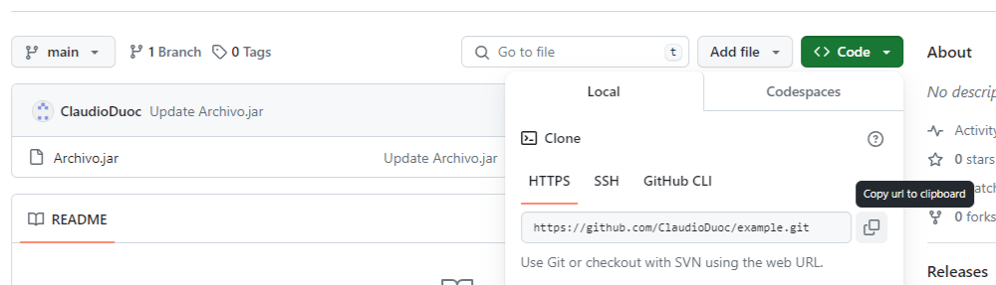Nota. Ejemplo genérico de donde se extrae un enlace en GitHub. GitHub (s.f.). GitHub. https://github.com/
Paso 4
Sube el enlace de tu proyecto GitHub al AVA.

Entregables

Estructura HTML Semántica y vinculación CSS

Objetivo: Demostrar la organización del código y la conexión con los estilos.

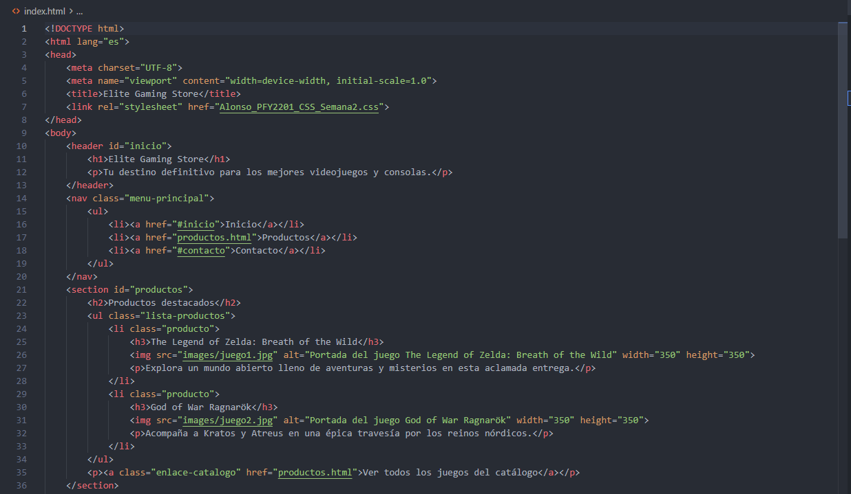
Se construyó la estructura del sitio utilizando etiquetas semánticas (<header>, <nav>, <section>, <footer>) para garantizar una organización clara. Se vinculó exitosamente la hoja de estilos externa y se agregó a la etiqueta <meta name=”viewport”> para habilitar el comportamiento responsivo en dispositivos móviles.

Diseño Visual y Modelo de cajas

Objetivo: Evidenciar la armonía visual y la distribución de espacios.

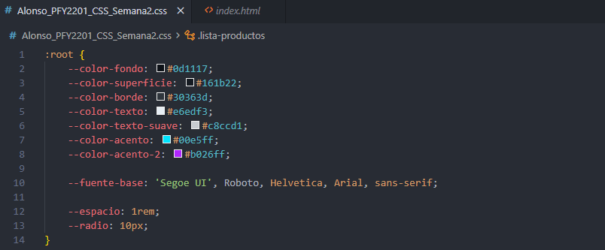
Se definió un esquema de colores y tipografía mediante variables globales en :root para asegurar la legibilidad y la consistencia estética en todas las páginas.
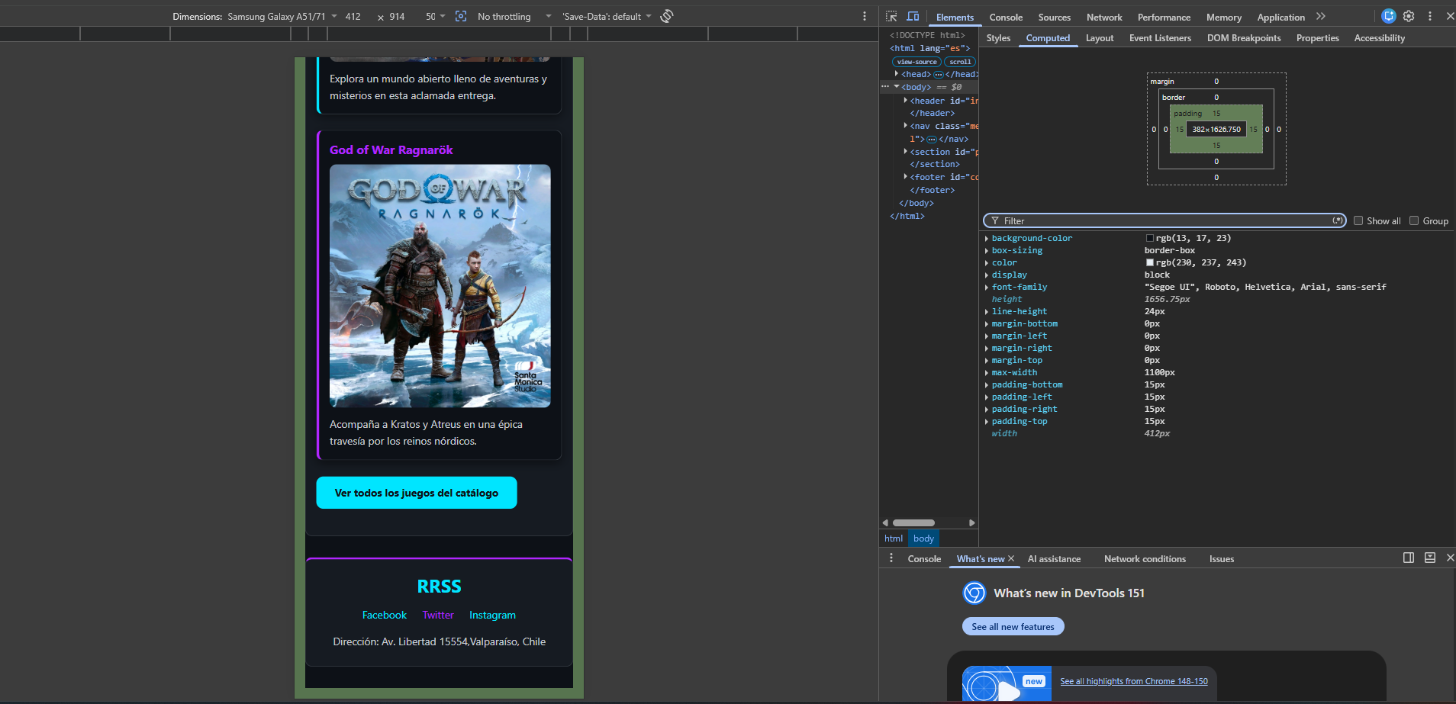
Asimismo, se aplicó el modelo de cajas (box-sizing, padding, margin) para gestionar los espacios internos y externos de los elementos, logrando una distribución óptima.

Diseño Responsivo y Optimización

Objetivo: Mostrar la implementación de Flexbox y CSS Grid, destacando tu capacidad de análisis y mejora.

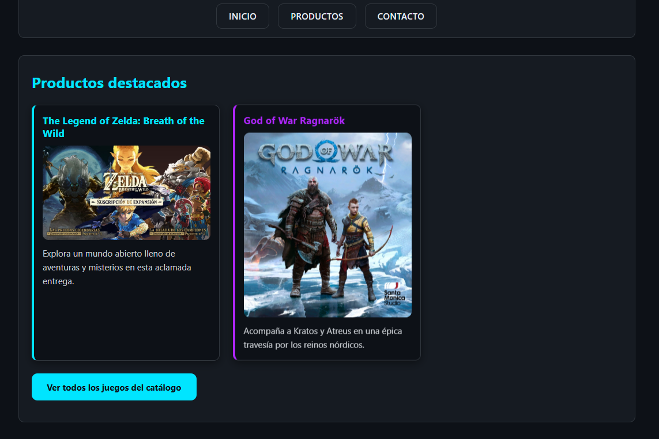
Se implementó Flexbox para organizar horizontalmente la navegación y el pie de pagina. Para el catalogo de productos, se utilizo inicialmente CSS Grid con 3 columnas estaticas (repeat(3, 1fr)).

Sin embargo, al observar un problema estético en el inicio (espacios vacíos por falta de elementos), se optó por una mejora técnica: se implementó una grilla dinámica mediante repeat(auto-fit, minmax(280px, 1fr)). Esto permite que el diseño calcule inteligentemente las columnas disponibles, distribuyendo los productos de forma fluida y sin dejar huecos, superando el requerimiento inicial.
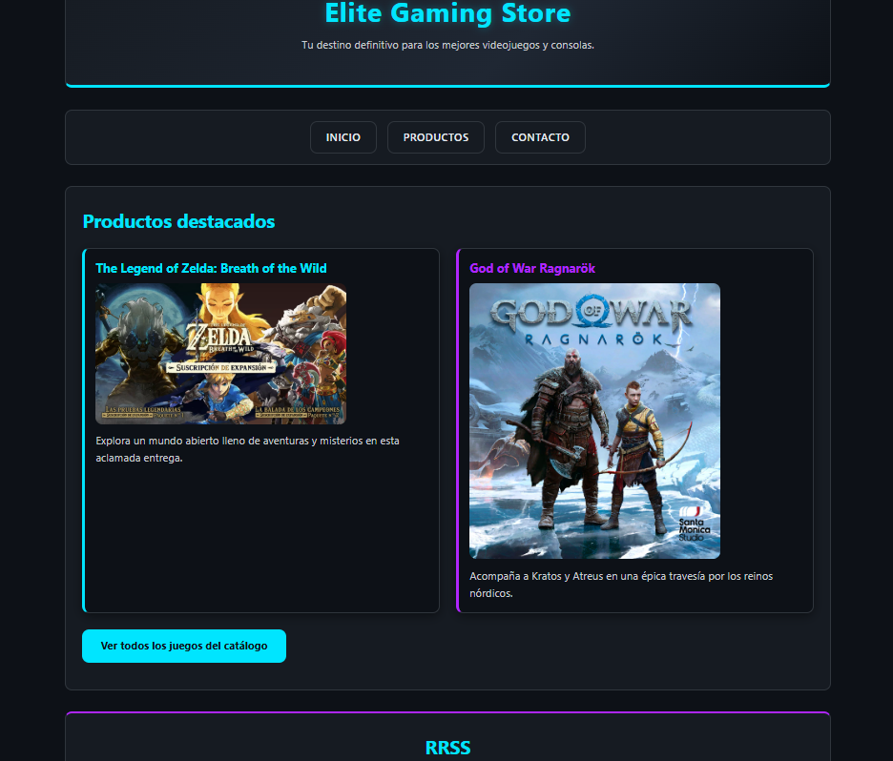
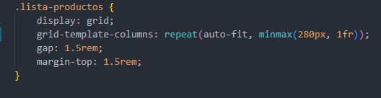

Verificación Multidispositivo (Media queries).
Objetivo: Validar la adaptabilidad en distintas pantallas.

Se implementaron reglas @media para asegurar la adaptabilidad del sitio en diferentes resoluciones. Mediante Chrome DevTools, se verifica el correcto colapso de la cuadrícula desde una vista de escritorio multi-componente, hasta un formato apilado e una sola columna para dispositivos móviles, garantizando una usabilidad perfecta.
1.- Movil a 480px
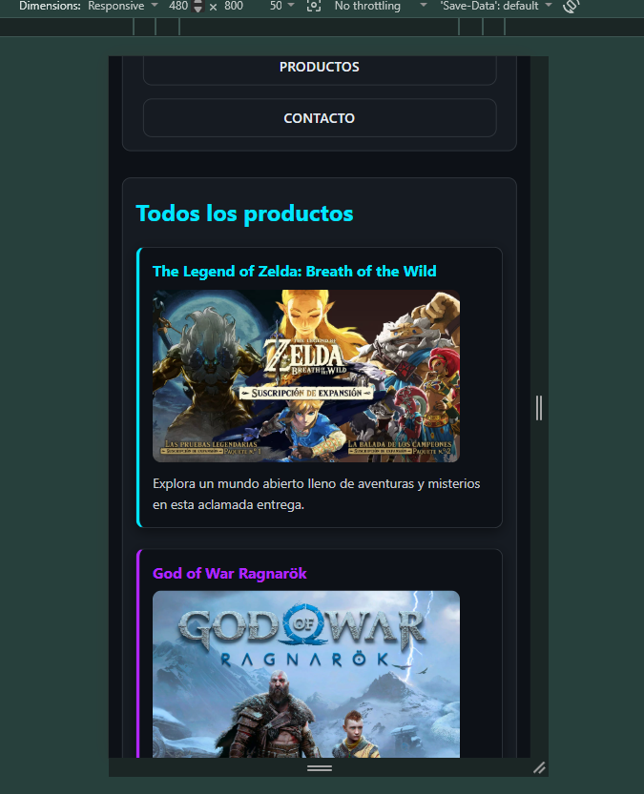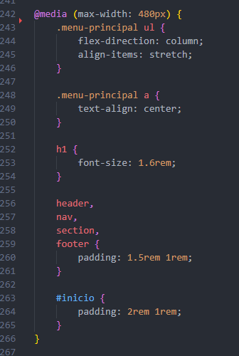
2. Tablet a 780px:
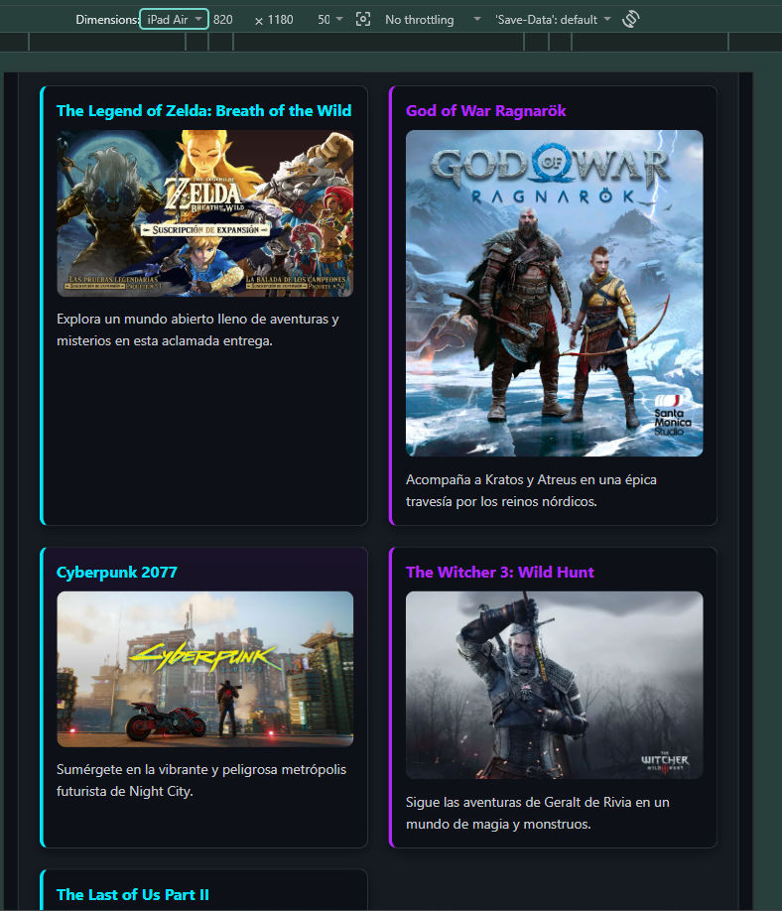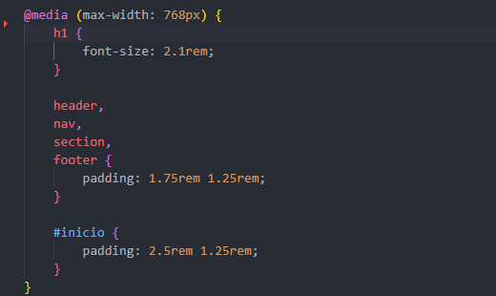

3. Escritorio:
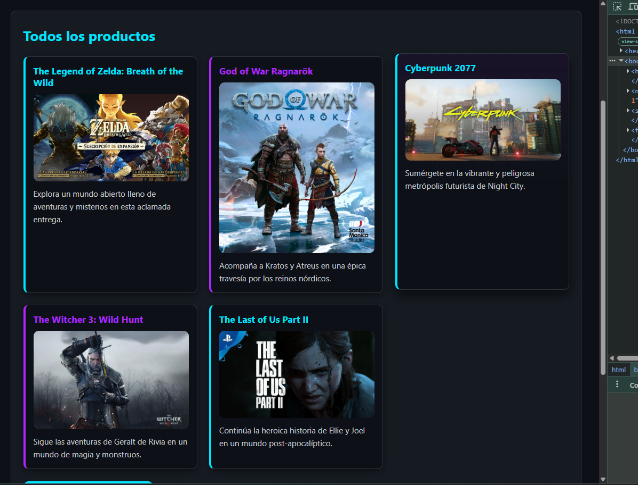

Compatibilidad de Navegadores
Se verificó la compatibilidad del sitio probando su visualización en múltiples navegadores (Chrome, Edge) confirmando que el diseño responsivo, CSS Grid y Flexbox se renderizan correctamente sin inconsistencias visuales.
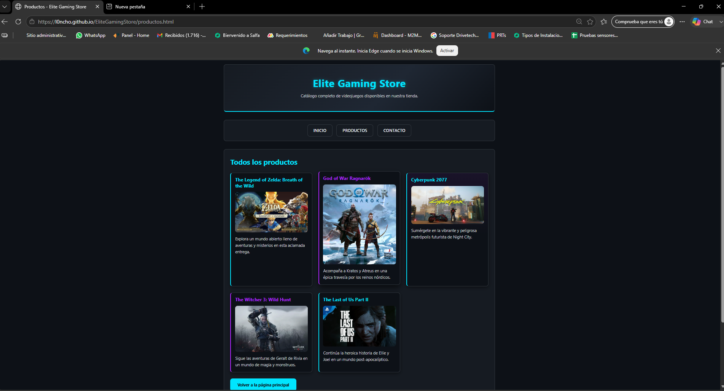
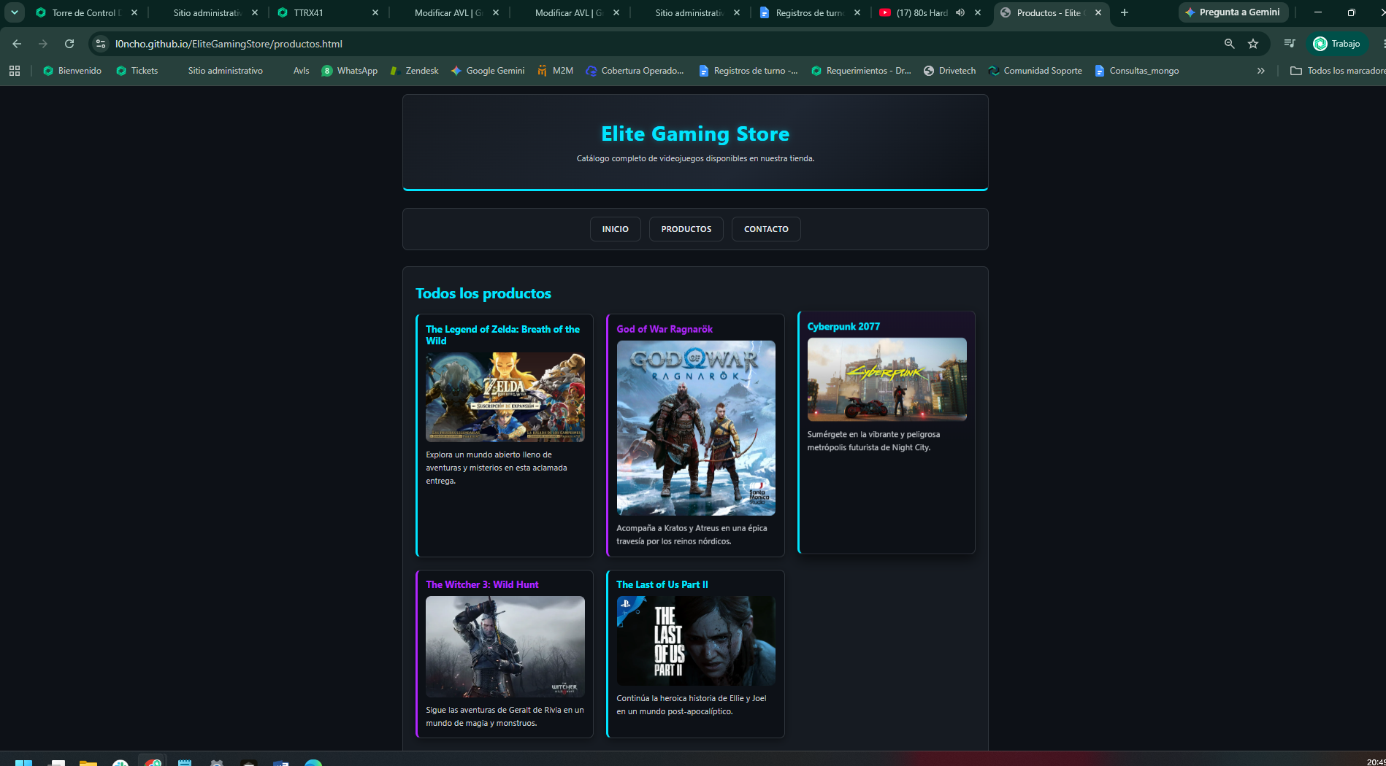

Publicación en GitHub Pages.

El proyecto fue versionado y publicado exitosamente en un repositorio público en GiHub. A continuación, se adjuntan los enlaces solicitados para la revisión del código y la visualización del sitio en producción:
- Repositorio GitHub: https://github.com/L0ncho/EliteGamingStore.git
- Sitio web activo: https://l0ncho.github.io/EliteGamingStore/
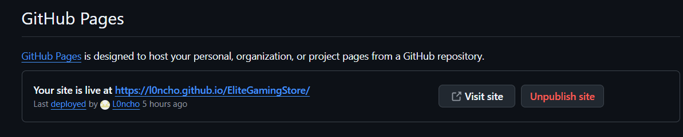



Reservados todos los derechos Fundación Instituto Profesional Duoc UC. No se permite copiar, reproducir, reeditar, descargar, publicar, emitir, difundir, de forma total o parcial la presente obra, ni su incorporación a un sistema informático, ni su transmisión en cualquier forma o por cualquier medio (electrónico, mecánico, fotocopia, grabación u otros) sin autorización previa y por escrito de Fundación Instituto Profesional Duoc UC La infracción de dichos derechos puede constituir un delito contra la propiedad intelectual.

